Predajca: Biokamin EU s.r.o., Panónska cesta 34, 851 04 Bratislava
IČO: 44 507 445, IČ DPH: SK2022730270
Z Á R U Č N Ý L I S T
Číslo objednávky: ....................... Model: ........... Dátum odovzdania: ....................
Záručná doba: ........... mesiacov od dátumu odovzdania. CODE191022
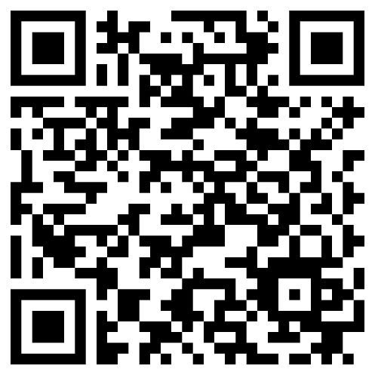 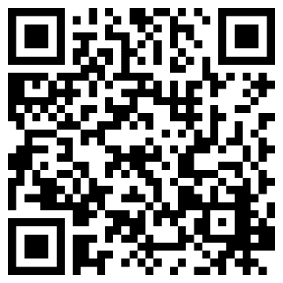 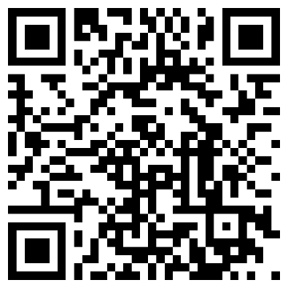
Kompletný návod Videonávod Veneto 17 Videonávod Veneto 45-180
Najdôležitejšie pokyny vybrané z návodu. Vždy je nutné prečítať si kompletný návod.
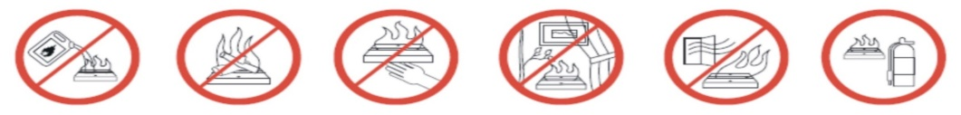
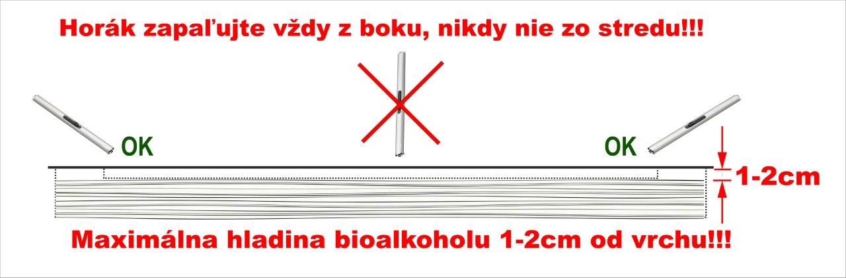
Nedolievajte bioalkohol, keď krb horí.
Nesmiete naliať do horáka viac bioalkoholu, ako je jeho kapacita.
Počas prevádzky biokrbu nesmiete krb prenášať.
Do ohniska biokrbu sa nesmú dostať cudzie predmety.
Biokrb sa nesmie prevádzkovať v prievane.
Biokrb nikdy nemôže obsluhovať osoba, ktorá nečítala návod.
Reklamácie prostredníctvom www: mail: info@biokamin-eu.com Telefón Po-Pia: 10-16 hod. 0907 759 651
